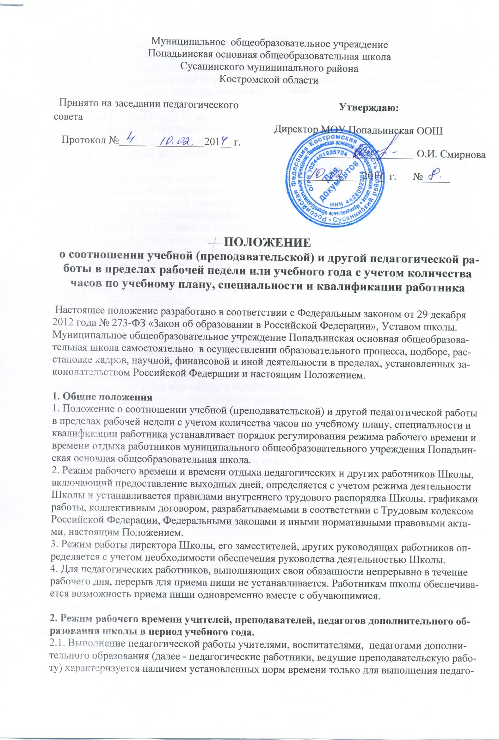гической работы, связанной с преподавательской работой. Выполнение другой части педагогической работы педагогическими работниками, ведущими преподавательскую работу, осуществляется в течение рабочего времени, которое не конкретизировано по количеству часов. 2.2. Нормируемая часть рабочего времени работников, ведущих преподавательскую работу, определяется в астрономических часах и включает проводимые уроки (учебные занятия) независимо от их продолжительности и короткие перерывы (перемены) между каждым учебным занятием, установленные для обучающихся, в том числе «динамический час» для обучающихся 1 класса. При этом количество часов установленной учебной нагрузки соответствует количество проводимых указанными работниками учебных занятий продолжительностью, не превышающей 45 минут. Выполнение преподавательской работы регулируется расписанием учебных занятий.

2.3. Другая часть педагогической работы работников, ведущих преподавательскую работу, требующая затрат рабочего времени, которое не конкретизировано по количеству часов, вытекает из их должностных обязанностей, предусмотренных Уставом Школы, правилами внутреннего трудового распорядка, тарифно-квалификационными характеристиками, и регулируется графиками и планами работы, в т.ч. личными планами педагогического работника, и включает: - выполнение обязанностей, связанных с участием в работе педагогических, методических советов, с работой по проведению родительских собраний, консультаций, оздоровительных, воспитательных и других мероприятий, предусмотренных образовательной программой; - организацию и проведение методической, диагностической и консультативной помощи родителям (законным представителям), семьям, обучающим детей на дому в соответствии с медицинским заключением; - время, затрачиваемое непосредственно на подготовку к работе по обучению и воспитанию учащихся, изучению их индивидуальных способностей, интересов и склонностей, а также их семейных обстоятельств и жилищно-бытовых условий; - периодические кратковременные дежурства в Школе в период образовательного процесса, которые при необходимости могут организовываться в целях подготовки к проведению занятий, наблюдения за выполнением режима дня обучающихся, обеспечения порядка и дисциплины в течение учебного времени, в том числе во время перерывов между занятиями, устанавливаемых для отдыха обучающихся и приема ими пищи. При составлении графика дежурств педагогических работников в Школе в период проведения учебных занятий, до их начала и после окончания учебных занятий учитываются сменность работы Школы, режим рабочего времени каждого педагогического работника в соответствии с расписанием учебных занятий, общим планом мероприятий, другие особенности работы с тем, чтобы не допускать случаев длительного дежурства педагогических работников, дежурства в дни, когда учебная нагрузка отсутствует или незначительна. В дни работы к дежурству по Школе педагогические работники привлекаются не ранее чем за 20 минут до начала учебных занятий и не позднее 20 минут после окончания их последнего учебного занятия;

- выполнением дополнительно возложенных на педагогических работников обязанностей, непосредственно связанных с образовательным процессом, с соответствующей дополнительной оплатой труда (классное руководство, проверка письменных работ, заведование учебными кабинетами и др.).

2.4. Дни недели (периоды времени, в течение которых Школа осуществляет свою деятельность), свободные для педагогических работников, ведущих преподавательскую работу, от проведения учебных занятий по расписанию, от выполнения иных обязанностей, регулируемых графиками и планами работы, педагогический работник может использовать для повышения квалификации, самообразования, подготовки к занятиям и т.п.

2.5. Режим рабочего времени педагогических работников, которым не может быть обеспечена полная учебная нагрузка и гарантируется выплата ставки заработной платы в полном размере в случаях, предусмотренных Постановлением Правительства Российской Федерации от 3 апреля 2003 г. N 191 "О продолжительности рабочего времени (норме часов педагогической работы за ставку заработной платы) педагогических работников образовательных учреждений" (Собрание законодательства Российской Федерации, 2003, N 14, ст. 1289; 2005, N 7, ст. 560), определяется с учетом их догрузки до установленной нормы часов другой педагогической работой. Формой догрузки может являться педагогическая работа без дополнительной оплаты в группе продленного дня, кружковая работа, работа по замене отсутствующих учителей, проведение индивидуальных занятий на дому с обучающимися, организуемых в соответствии с медицинским заключением, выполнение частично или в полном объеме работы по классному руководству, проверке письменных работ, объем работы, которой регулируется Школой.

2.6. Режим рабочего времени учителей первых классов определяется с учетом Гигиенических требований к условиям обучения в общеобразовательных учреждениях СанПиН 2.4.2.2821-10, предусматривающих в первые два месяца «ступенчатый» метод наращивания учебной нагрузки, а также динамическую паузу, что не должно отражаться на объеме учебной нагрузки, определение которой производится один раз в год на начало учебного года в соответствии с учебным планом.

**3. Разделение рабочего дня на части**

3.1. При составлении графиков работы педагогических и других работников перерывы в рабочем времени, не связанные с отдыхом и приемом работниками пищи, не допускаются за исключением случаев, предусмотренных настоящим Положением.

3.2. При составлении расписаний учебных занятий Школы администрация обязана исключить нерациональные затраты времени педагогических работников, ведущих преподавательскую работу, с тем, чтобы не разрушалась их непрерывная последовательность и не образовывались длительные перерывы (так называемые «окна»), которые в отличие от коротких перерывов (перемен) между каждым учебным занятием, установленных для обучающихся, рабочим временем педагогических работников не являются.

**4. Режим рабочего времени работников школы в каникулярный период**

4.1. Периоды осенних, зимних, весенних и летних каникул, установленных для обучающихся Школы и не совпадающие с ежегодными оплачиваемыми основными и дополнительными отпусками работников (далее – каникулярный период), являются для них рабочим временем. 4.2. В каникулярный период педагогические работники осуществляют педагогическую, методическую, а также организационную работу, связанную с реализацией образовательной программы, в пределах нормируемой части их рабочего времени установленного объема учебной нагрузки (педагогической работы), определенной им до начала каникул, и времени, необходимого для выполнения работ, предусмотренных пунктом 2.3. настоящего Положения, с сохранением заработной платы в установленном порядке. Учителя, осуществляющие индивидуальное обучение на дому детей в соответствии с медицинским заключением, в каникулярный период привлекаются к педагогической (методической, организационной) работе с учетом количества часов индивидуального обучения таких детей, установленного им до начала каникул.

4.3. Режим рабочего времени педагогических работников, принятых на работу во время летних каникул обучающихся, воспитанников, определяется в пределах нормы часов преподавательской (педагогической) работы в неделю, установленной за ставку заработной платы и времени, необходимого для выполнения других должностных обязанностей.

4.4. Режим рабочего времени учебно-вспомогательного и обслуживающего персонала в каникулярный период определяется в пределах времени установленного по занимаемой должности. Указанные работники в установленном законодательством порядке могут привлекаться для выполнения хозяйственных работ, не требующих специальных знаний.

**5. Режим рабочего времени работников школы в период отмены для обучающихся учебных занятий (образовательного процесса) по санитарно - эпидемиологическим, климатическим и другим основаниям**

5.1. Периоды отменены учебных занятий (образовательного процесса) для обучающихся по санитарно - эпидемиологическим, климатическим и другим основаниям являются рабочим временем педагогических и других работников Школы.

5.2. В периоды отмены учебных занятий (образовательного процесса) в отдельных классах (группах) либо в целом по Школе по санитарно - эпидемиологическим, климатическим и другим основаниям учителя и другие педагогические работники привлекаются к учебно - воспитательной, методической, организационной работе в порядке и на условиях, предусмотренных в разделе 4 настоящего Положения.

6. Регулирование рабочего времени отдельных педагогических работников школы.

6.1.Режим рабочего времени педагогов в пределах 36- часовой рабочей недели регулируется правилами внутреннего трудового распорядка Школы с учетом:

- выполнения индивидуальной и групповой консультативной работы с участниками образовательного процесса в пределах не менее половины недельной продолжительности их рабочего времени;

- подготовки к индивидуальной и групповой консультативной работе, обработки, анализа и обобщения полученных результатов, заполнения отчетной документации, а также повышения своей квалификации.

Выполнение указанной работы педагогом может осуществляться как непосредственно в Школе, так и за еѐ пределами.